**UseCase Diagram**

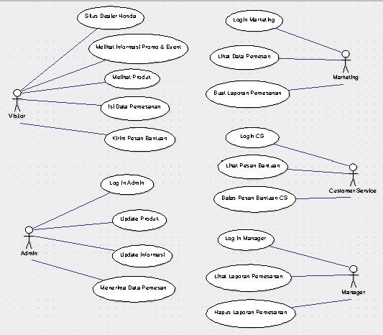

* **Admin** menjadi aktor di dalam sistem Penjualan Pemesanan Mobil Berbasis Web dengan deskripsi kerja mengelola situs.
* **Visitor** atau biasa disebut pelanggan menjadi aktor di dalam sistem ini dengan deskripsi kerja lihat produk, mengisi data pemesanan, kirim pesan bantuan, dll.
* **Marketing**, aktor yang mempunyai deskripsi kerja lihat data pemesan dan membuat laporannya.
* **Costumer Service**, aktor yang melayani visitor (pelanggan) dengan pesan bantuan.
* **Manager**, aktor yang mempunyai deskripsi kerja lihat laporan pemesanan dan mengahapus laporan pemesanan.

**Class Diagram**

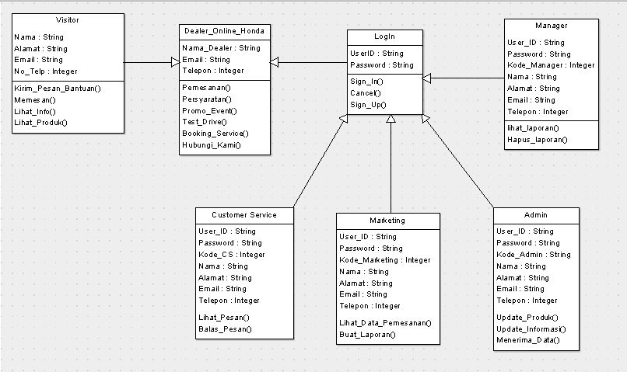

1. Bagian Customer Service, Marketing, Admin, dan Manager diharuskan untuk login untuk mengakses web dealer online.
2. Visitor dapat mengirim pesan bantuan pada pihak dealer, memesan dan melihat produk.
3. Dealer mempunyai fitur pemesanan, test drive, booking service, pelayanan public, dan promo event.
4. Manager berhak mlihat dan menghapus laporan.
5. Admin dari web dealer dapat mengupdate info dan produk.
6. Bagian marketing dapat melihat data pesanan dan membuat laporam
7. Bagian Customer Service dapat melihat pesan yg dikirim visitor dan membalasnya.